基隆市武崙國小附設幼兒園113學年企鵝班幼兒名冊
導師：吳盈瑩老師、陳廷嘉老師
行政教保：王光美老師
(男8名、女8名)
１ | 林○臣 | ２ | 盧○謙 | ３ | 江○彬 | ４ | 高○鈞
５ | 俞○澄 | ６ | 陳○叡 | ７ | 吳○恩 | ８ | 孫○碩
９ | 翁○妤 | 10 | 張○淇 | 11 | 彭○愛 | 12 | 吳○潔
13 | 林○芯 | 14 | 廖○甯 | 15 | 林○彤 | 16 | 陳○熙


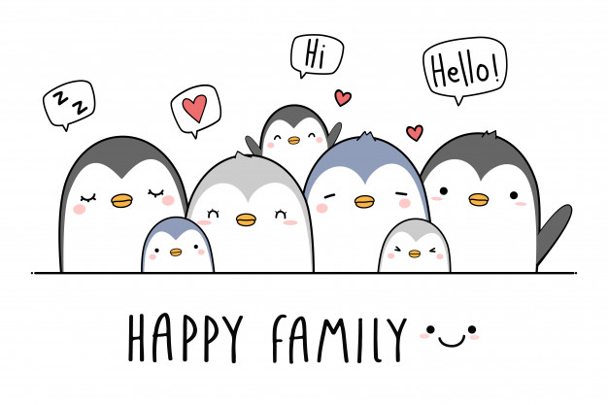

113官方line
113群組line

